Tehnično poročilo

Splošno
Zaradi pomanjkanja prostora za parkirna mesta smo na pobudo Občine Vransko v podjetju Andrejc d.o.o. izdelali elaborat ureditve parkirnih mest na vozišču v središču mesta Vransko. Prav tako smo za strogi center mesta uredili cono 30. Poiskali smo najboljšo možno rešitev in izdelali »Elaborat prometne ureditve«. Obravnavani odsek je razdeljen na dve fazi in je prikazan na spodnji sliki.
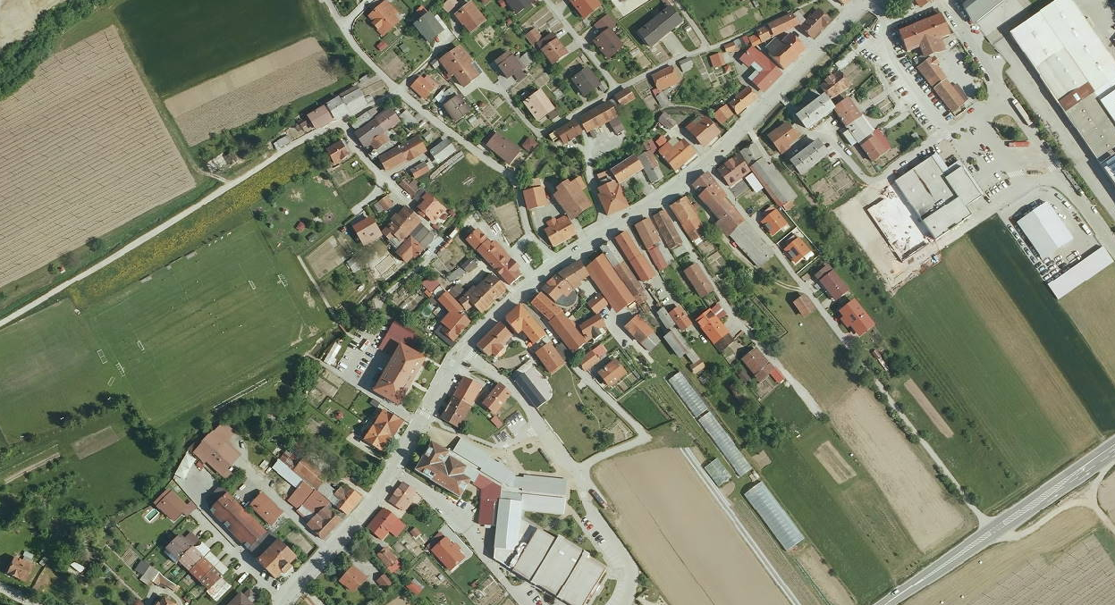
Slika 1: Makro lokacija izvedbe prometne ureditve

Vrsta del
Na mestih kjer je mogoče smo predvideli parkirna mesta na vozišču. Parkirna mesta so zasnovana kot bočna parkirna mesta ob vozišču, ki se izmenjujejo na levem in desnem prometnem pasu v odvisnosti od razpoložljivosti prostora. Po ureditvi bo tako zagotovljenih 37 novih parkirnih mest od tega eno mesto za invalide. V prvi fazi je predvidena izvedba 23 parkirnih mest, v drugi pa 14. Za zagotovitev ustreznega prometnega režima skozi ta del mestnega jedra občine Vransko smo spremenili tudi del ostale prometne signalizacije. Na celotnem delu, kjer so predvidena parkirna mesta se odstrani obstoječa sredinska črta, izvede pa se robna prekinjena črta (raster 1-1). S tem se vozišče »zoža« na širino 4,0m. Nekateri obstoječi znaki se odstranijo, postavi pa se nova signalizacija. Konstrukcijski posegi v cestno telo in hodnike za pešce niso potrebni. Po dogovoru z investitorjem, katerega želja je bila, da se znotraj strogega centra mesta uredi območje umirjenega prometa, smo na vpadnica v center mesta predvideli znake 2422 (CONA 30). Usmerjevalna polja, ki označujejo pričetek parkirnih površin se v prihodnje lahko uredijo kot zelene površine. Zaradi lažje izvedbe se bodo dela izvajala v 2 fazah, ki sta označeni na načrtih v prilogah.

Predvidena prometna signalizacija in oprema
Vsa predvidena vertikalna in horizontalna prometna oprema je razvidna iz izdelane situacije in je skladna s Pravilnikom o prometni signalizaciji in prometni opremi na cestah (Ur.l.RS, št. 99/2015). Prometna oprema je določena za rang glavne ceste za pričakovano in računsko hitrost Vr=30 km/h.

Vertikalna signalizacija:
Vertikalna signalizacija je skladna s Pravilnikom o prometni signalizaciji in prometni opremi na cestah (Ur.l.RS, št.99/2015).

Oblika in barva znakov je določena s Pravilnikom o prometni signalizaciji in prometni opremi na cestah. Uporabljeni znaki morajo imeti razred svetlobne odbojnosti RA2, razen znakov za prepovedi in omejitve, znakov za obvestila, turistične in druge obvestilne signalizacije, kjer mora biti razred RA1. Točne lastnosti prometnih znakov so podane v tabeli prometne opreme in signalizacije, ki je priloga temu poročilu.

Velikost znakov je razvidna iz tabelaričnega prikaza, ki je priloga temu tehničnemu poročilu.

Temelje se izvede iz cementnega betona C 20/25 in uporabo cementnih cevi dolžine 1,0 m iz cevi fi 30 cm.

Barva ozadja prometnih znakov kot tudi elementov za pritrjevanje, mora biti siva, brez sijaja (bleska).
Za izdelavo vertikalne signalizacije morajo biti uporabljeni naslednji materiali.:
- aluminijasta pločevina za podlago znaka, na katero se lepi svetlobno odbojna folija in
- jeklo, antikorozivno zaščiteno z vročim cinkanjem za nosilne cevi in ogrodja, objemke, portale, ter spodnje in vezne materiale.

Za vse znake, nosilna ogrodja in konstrukcije, mora biti zagotovljena nosilnost pri obremenitvi z vetrom v I.coni vetra in obremenitvi s snegom.
Predviden spodnji rob prometnih znakov je glede na prisotnost pešcev in kolesarjev na višini 2.25m, na mestih kjer ni površin za pešce in kolesarje pa na višini 1,50m od višine roba asfalta ter do spodnjega roba prometnega znaka.

Lokacije prometnih znakov so točno določene v situaciji v merilu 1:500, ter navedene v tabelaričnem pregledu vertikalne signalizacije.

Horizontalna signalizacija:
Horizontalna signalizacija posreduje udeležencem v cestnem prometu kompletne informacije in zahteve za pravilno vožnjo in ukrepanje. Tvorijo jo vse barvane označbe na vozišču.
Ker PLDP ne presega 10.000 vozil se lahko potrebno horizontalno signalizacijo izvede v izvedbi tankoslojnih označb.
Minimalne inicialne vrednosti karakteristik novih označb na vozišču morajo ustrezati vrednostim, ki so podane v spodnji preglednici.

Lastnosti označb na vozišču | Barva | Minimalna vrednost
Lastnosti označb na vozišču | Barva | (mcd/luxm²) | razred
Koeficient odbojne svetlosti (R_{L}) – nočna vidnost v suhih pogojih | bela | ≥ 300 | R5
Koeficient odbojne svetlosti (R_{L}) – nočna vidnost v mokrih pogojih | bela | ≥ 50 | R4
Koeficient odbojne svetlosti (R_{L}) – dnevna vidnost v suhih pogojih | bela | ≥ 160 | Q4
Drsnost (SRT) | bela | ≥ 45 | S1
Faktor svetlosti (β) | bela | ≥ 0,4 | B3
Tabela 1: Minimalne inicialne vrednosti karakteristik novih označb na vozišču

Uporabljeni so naslednji elementi horizontalne signalizacije:
- vzdolžne označbe
- prekinjene vzdolžne črte:
- robna prekinjena črta 5122-2, širine 12 cm
- prečne označbe
- široka prečna črta (črta 5211, širine 50 cm)
- široka prečna črta (črta 5212, širine 30 in 40 cm)

- ostale označbe
- parkirišča 5356
- napis »ŠOLA«
- Polje za usmerjanje prometa 5313, širina črte 0,20m, prostor med črtami 0,60m, kot 30°.

Lokacija in izvedba vseh talnih označb je razvidna iz priloženih situacij M 1: 500.

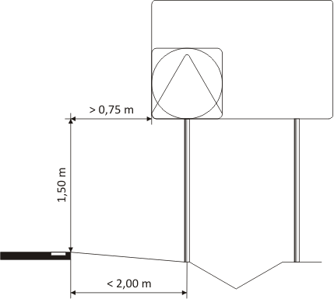
Slika 2: Postavitev znaka zunaj naselja

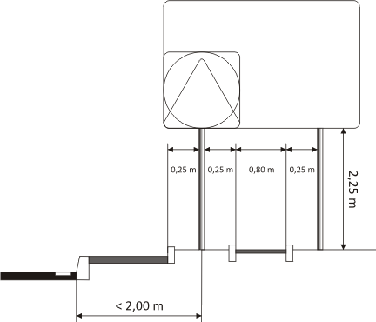
Slika 3: Postavitev znaka v naselju ob pločniku

Zaključek
Vsa dela morajo biti izvedena v skladu s to dokumentacijo, tehnično pravilno ter v skladu s predpisi in standardi. Morebitna odstopanja od projekta se morajo reševati v dogovoru s projektantom in nadzornim organom investitorja.

Topolšica, Maj 2017 Pripravil:
Iztok ČERNOŠA, univ.dipl.inž.grad.
G - 3454

